

PANDUAN PENGGUNAAN APLIKASI PENGADUAN
ORGANOVA
Aplikasi Pengaduan dan Pengelolaan Destinasi Pariwisata

Tim Peneliti | Tim Pengembang
- .  - ⁠⁠Gunawan Wiradharma, S.Pd., S.I.Kom., M.Si., M.Hum. – Prodi Ilmu Komunikasi FHISIP Universitas Terbuka  - ⁠⁠Mario Aditya Prasetyo, S.Pd., S.I.Kom. – Pascasarjana Ilmu Komunikasi FISIP Universitas Indonesia | - Zaenab Diah Febriani  - Eriel Dantes  - Galih Ashari R.  - Ramzi Syuhada  VUFORIA  Indonesia HETRA TEKNOLOGI Indonesia

Pengembangan aplikasi ini dibiayai dari dana penelitian kompetitif LPPM Universitas Terbuka Tahu 2025—2026

DAFTAR ISI

- Informasi Umum Aplikasi
- Tujuan Aplikasi
- Spesifikasi Alat yang Dibutuhkan
- Menu Aplikasi
- Informasi Penggunaan Alat
- Arsitektur UI dan Cara Kerja AI
- Tanya Jawab dan Kendala Umum

INFORMASI UMUM APLIKASI
Aplikasi ORGANOVA (Simulasi Kepemimpinan dan Pengambilan Keputusan Organisasi) merupakan media pembelajaran digital berbasis simulasi interaktif yang dirancang khusus untuk memfasilitasi pengembangan kompetensi kepemimpinan dan manajemen organisasi secara komprehensif. Aplikasi ini mengintegrasikan pendekatan pembelajaran berbasis gim (game-based learning) dengan sistem evaluasi kecerdasan buatan (Artificial Intelligence Coaching).
Melalui alur narasi yang dinamis, pengguna ditempatkan pada posisi strategis sebagai Manajer Operasional yang menghadapi berbagai tantangan nyata organisasi, seperti penurunan efisiensi kerja, dinamika konflik antaranggota tim, serta krisis pengambilan keputusan di bawah tekanan.
Tujuan utama pengembangannya adalah untuk menyediakan lingkungan belajar yang aman (risk-free environment) bagi para pembelajar dan profesional untuk melatih pemikiran kritis, analisis dampak keputusan, serta penerapan gaya kepemimpinan kontekstual.
Target pengguna aplikasi ini mencakup mahasiswa manajemen/organisasi, praktisi Sumber Daya Manusia (SDM), pimpinan tim, serta fasilitator pelatihan kepemimpinan yang membutuhkan instrumen simulasi praktis.

TUJUAN APLIKASI
Pengembangan aplikasi ORGANOVA berorientasi pada pencapaian beberapa tujuan dan dampak positif sebagai berikut:
1. Tujuan Utama Aplikasi: Menyediakan wahana simulasi interaktif untuk menguji efektivitas berbagai pendekatan kepemimpinan dalam merespons krisis organisasi.
2. Manfaat Bagi Pengguna: Memungkinkan pengguna untuk memahami konsekuensi langsung dari setiap pilihan keputusan terhadap metrik utama organisasi secara objektif.
3. Kemampuan Yang Diperoleh: Meningkatkan kemampuan pemecahan masalah (problem solving), komunikasi empati, manajemen konflik, serta kecerdasan emosional manajerial.
4. Dampak Penggunaan Aplikasi: Mendorong terciptanya budaya kepemimpinan yang adaptif dan berbasis data (data-driven decision making) pada lingkungan kerja nyata.

Speksifikasi Alat

Aspek | Spesifikasi Minimum | Spesifikasi Direkomendasikan
OS | Android | Android
Versi Android | Android 8.0 (Oreo) | Android 11.0 – Android 14.0
Prosesor (CPU) | Quad-core 1.8 GHz (setara Snapdragon 450 / Helio P22) | Octa-core 2.0 GHz atau lebih (setara Snapdragon 680 ke atas)
Memori (RAM) | 3 GB RAM | 4 GB – 6 GB RAM
Penyimpanan | Minimal 32 GB (sisa kosong ≥ 2 GB untuk aplikasi & data) | 64 GB – 128 GB (sisa kosong ≥ 5 GB)
Layar | Resolusi minimal HD 720p | Full HD 1080p dengan ukuran layar 6 inci ke atas
Koneksi Internet | 4G LTE / WiFi | 4G LTE/5G, WiFi stabil (untuk kirim aduan & ambil data destinasi)
GPS / Lokasi | Wajib mendukung GPS & lokasi perangkat | GPS akurat + dukungan A-GPS / GLONASS
Kamera | Kamera belakang minimal 8 MP | Kamera belakang 12 MP atau lebih (untuk foto aduan lebih jelas)

MENU APLIKASI
Aplikasi ORGANOVA memiliki struktur menu intuitif yang terbagi menjadi beberapa modul utama.

1. Menu Home
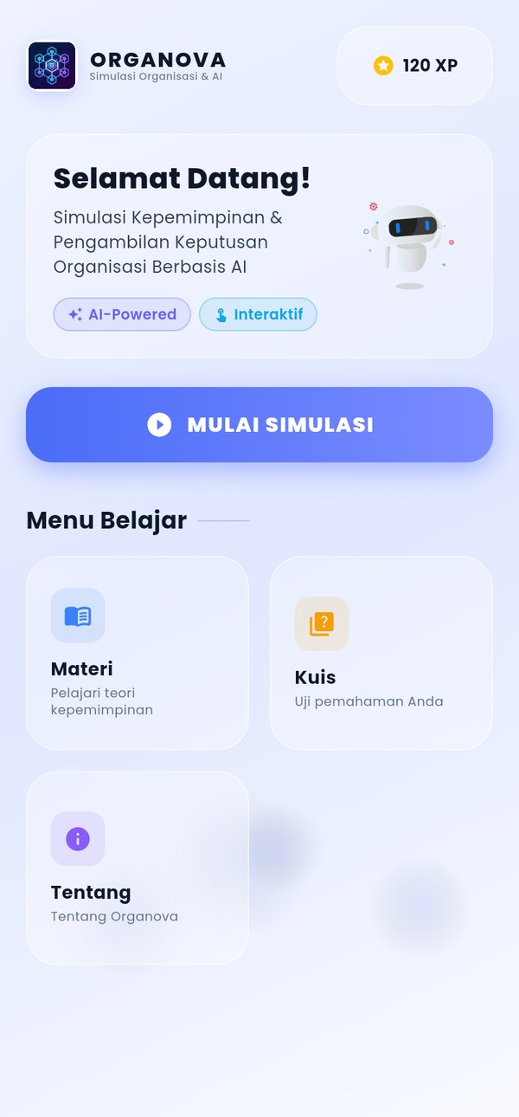
Gambar 1. Halaman utama (Home)
Halaman utama berfungsi sebagai pusat navigasi pembelajaran. Bagian atas menampilkan logo ORGANOVA dan lencana XP, diikuti kartu Selamat Datang berlabel AI-Powered dan Interaktif. Tombol MULAI SIMULASI membuka modul simulasi, sedangkan bagian Menu Belajar berisi kartu Materi, Kuis, dan Tentang.

2. Menu Materi

Gambar 2. Halaman Materi
Menu Materi menyediakan dua sumber belajar yang tersimpan di dalam aplikasi sehingga dapat dibuka tanpa internet: PPT Materi (21 slide) dan Video Pembelajaran.
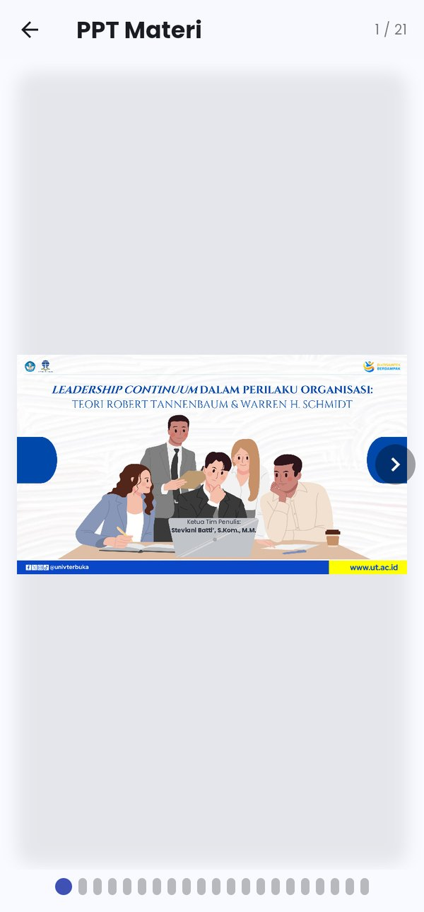
Gambar 3. Penampil slide PPT Materi
Setelah memilih PPT Materi, slide tampil satu per satu. Nomor slide (misalnya 1 / 21) berada di kanan atas. Geser layar ke kiri atau kanan, atau ketuk tombol panah, untuk berpindah slide. Titik di bagian bawah menunjukkan posisi slide yang sedang dibuka.
Video Pembelajaran diputar dengan tombol putar di tengah layar. Bilah kontrol di bawah video dipakai untuk menjeda, menggeser durasi, mematikan suara, dan membuka layar penuh.

3. Simulasi
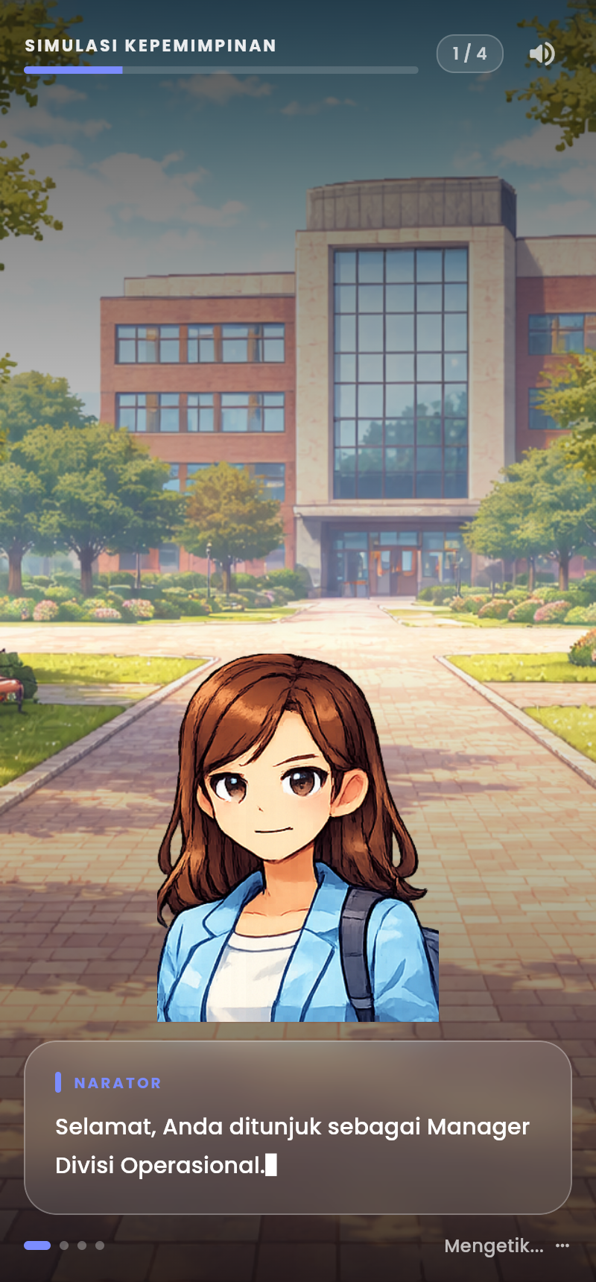
Gambar 4. Layar awal simulasi kepemimpinan
Modul inti aplikasi tempat pengguna mengambil keputusan dalam skenario organisasi. Simulasi terdiri dari delapan tahap dan setiap keputusan dievaluasi oleh AI. Langkah lengkapnya dijelaskan pada bab Tata Cara Menjalankan Simulasi.

4. Menu Kuis
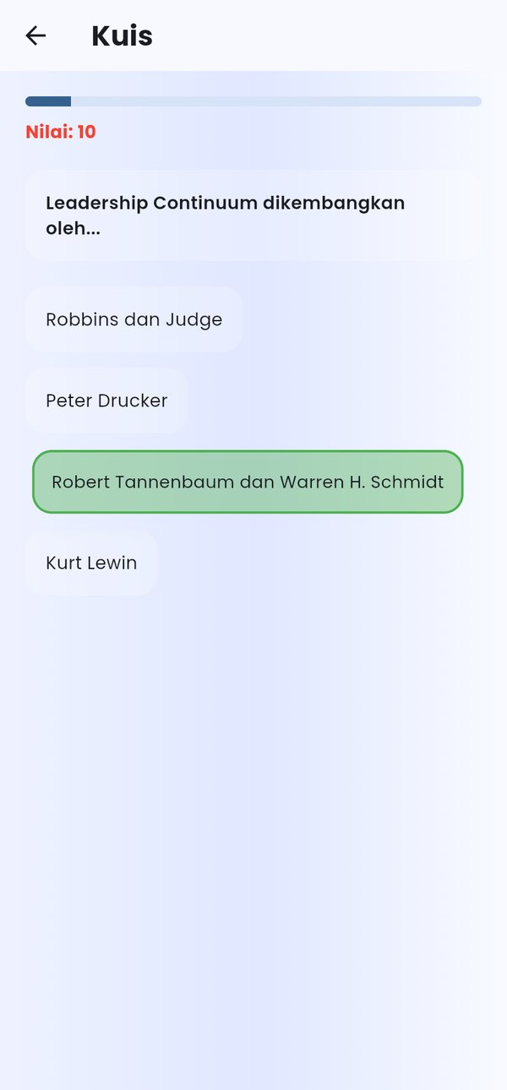
Gambar 5. Soal kuis; jawaban benar ditandai hijau
Modul evaluasi berisi 30 soal pilihan ganda tentang konsep kepemimpinan dan Leadership Continuum. Ketuk salah satu dari empat pilihan jawaban. Aplikasi langsung menandai jawaban benar (hijau) atau salah (merah), lalu berpindah ke soal berikutnya. Bilah progres di atas menunjukkan posisi soal, dan tulisan Nilai menampilkan nilai sementara. Jawaban tidak dapat diubah setelah dipilih.
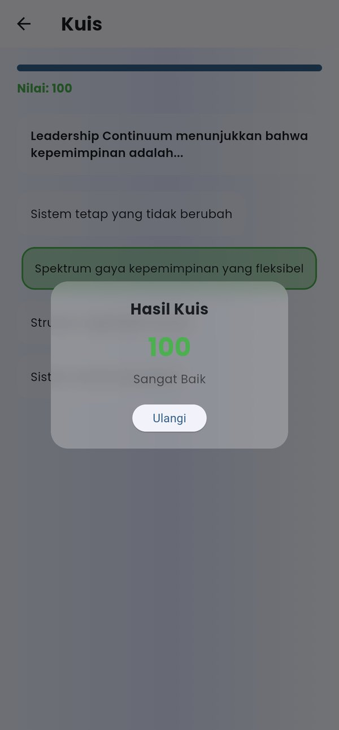
Gambar 6. Kartu Hasil Kuis
Setelah soal ke-30, muncul kartu Hasil Kuis berisi nilai akhir (0 sampai 100) dan kategorinya. Ketuk Ulangi untuk mengerjakan kuis dari awal.
Nilai | Kategori
85 - 100 | Sangat Baik
70 - 84 | Baik
50 - 69 | Cukup
Di bawah 50 | Perlu Belajar

5. Menu Informasi
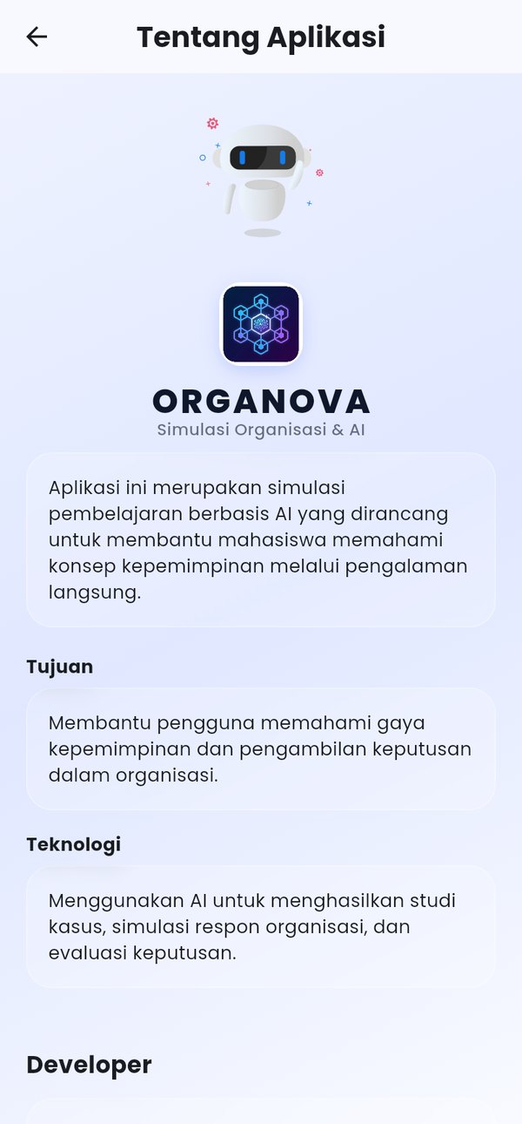
Gambar 7. Halaman Tentang Aplikasi
Halaman Tentang Aplikasi menampilkan deskripsi singkat ORGANOVA, tujuan aplikasi, teknologi AI yang digunakan, profil tim pengembang, serta keterangan hak cipta.

TATA CARA MENJALANKAN SIMULASI
Simulasi ORGANOVA terdiri dari delapan tahap berurutan, mulai dari pengenalan peran sampai refleksi akhir. Setiap keputusan disimpan dan dipakai AI untuk menilai tahap berikutnya, sehingga simulasi sebaiknya diselesaikan dalam satu sesi. Fitur ini membutuhkan koneksi internet.
Tahap | Layar | Aktivitas Pengguna | Teori yang Diuji
1 | Pengenalan | Membaca 4 dialog narator | -
2 | Organization Profile | Membaca profil organisasi buatan AI | -
3 | Leadership Diagnosis | Memilih 1 dari 3 pendekatan awal | Sistem kepemimpinan Likert
4 | Leadership Control | Menggeser slider tingkat kontrol | Leadership Continuum
5 | Team Readiness Analysis | Memilih gaya untuk 3 anggota tim | Situational Leadership
6 | Crisis Simulation | Memilih 1 dari 3 keputusan krisis | Kepemimpinan perubahan
7 | Performance Dashboard | Membaca skor kinerja dari AI | -
8 | AI Coaching | Membaca umpan balik dan menulis refleksi | -

1. Membuka Aplikasi
Buka aplikasi dari launcher perangkat. Layar sambutan akan tampil beberapa detik sebelum secara otomatis masuk ke halaman beranda utama.

2. Memulai Simulasi
Gambar 8. Tombol MULAI SIMULASI di halaman utama
Pada halaman utama, ketuk tombol MULAI SIMULASI. Sistem akan mengarahkan pengguna ke halaman simulasi dan menampilkan skenario permasalahan organisasi.

3. Mengikuti Pengenalan
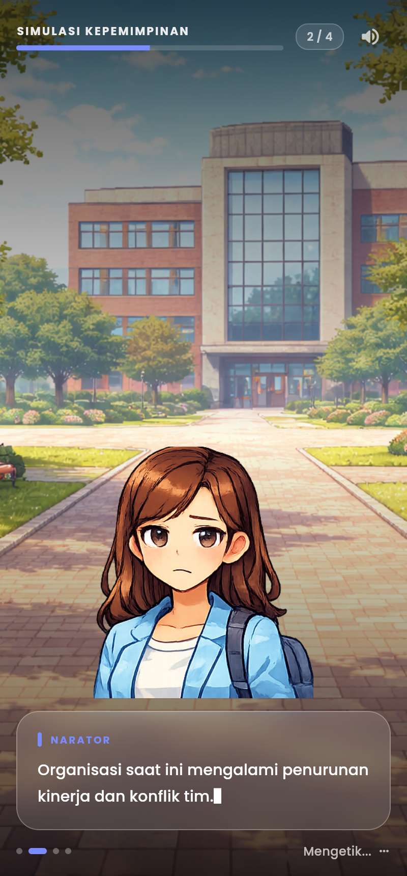
Gambar 9. Dialog narator pada tahap pengenalan
Narator memperkenalkan peran pengguna sebagai Manager Divisi Operasional dalam empat dialog. Penanda di kanan atas (misalnya 2 / 4) menunjukkan urutan dialog, dan ikon speaker mengatur suara. Ketuk kotak dialog untuk menampilkan seluruh teks, lalu ketuk sekali lagi untuk lanjut.

4. Membaca Profil Organisasi
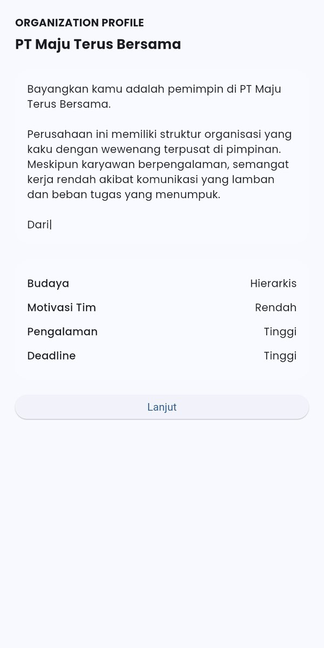
Gambar 10. Organization Profile
AI membuat profil organisasi baru setiap kali simulasi dimulai, berisi nama organisasi, deskripsi kondisi, serta empat variabel: Budaya, Motivasi Tim, Pengalaman, dan Deadline. Tunggu beberapa detik hingga profil muncul, pahami kondisinya, lalu ketuk Lanjut.

5. Memilih Diagnosis Kepemimpinan
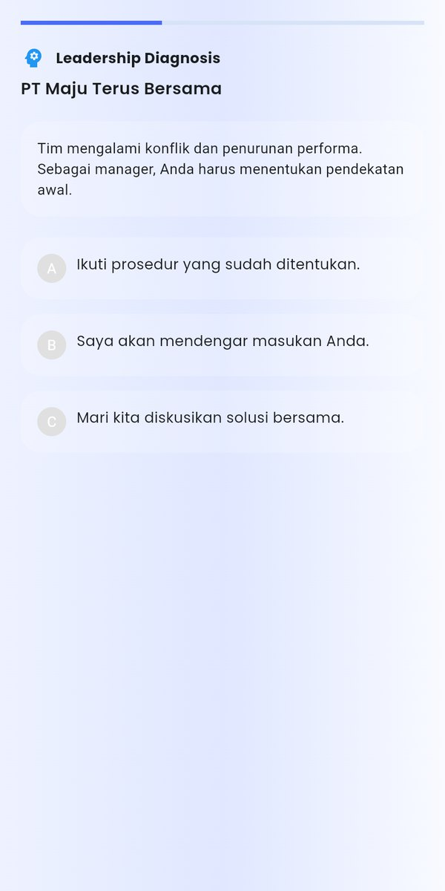
Gambar 11. Leadership Diagnosis
Tim sedang mengalami konflik dan penurunan performa. Pengguna memilih satu pendekatan awal:
• A. “Ikuti prosedur yang sudah ditentukan.” (otoriter)
• B. “Saya akan mendengar masukan Anda.” (konsultatif)
• C. “Mari kita diskusikan solusi bersama.” (partisipatif)
Setelah memilih, AI menampilkan lembar Evaluasi AI berisi diagnosis gaya kepemimpinan menurut sistem Likert, dampaknya bagi tim, dan rekomendasi. Ketuk Lanjut untuk ke tahap berikutnya.

6. Menentukan Tingkat Kontrol Kepemimpinan
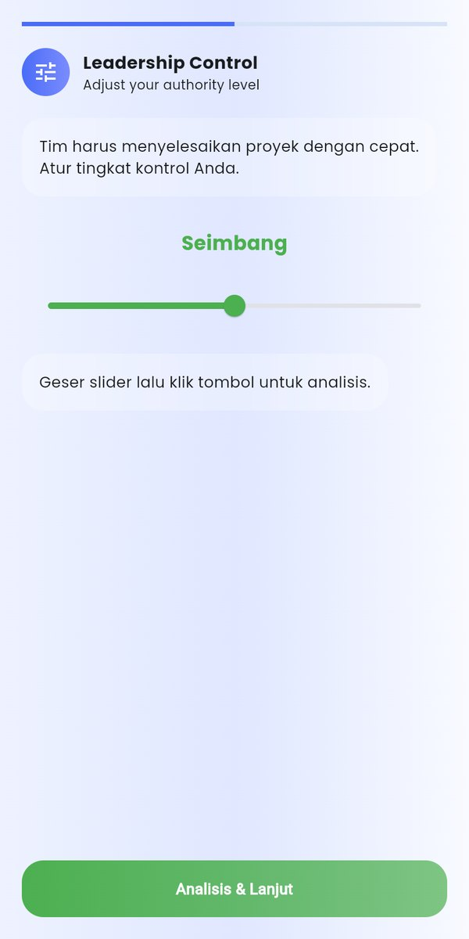
Gambar 12. Leadership Control
Tim harus menyelesaikan proyek dengan cepat. Geser slider untuk mengatur besarnya kontrol pemimpin. Label di atas slider berubah sesuai posisinya:
• Di bawah 30: Terlalu Otoriter (merah)
• 30 sampai 70: Seimbang (hijau)
• Di atas 70: Terlalu Bebas (oranye)
Ketuk Analisis & Lanjut. AI menjelaskan dampak tingkat kontrol tersebut terhadap tim berdasarkan teori Leadership Continuum.

7. Menganalisis Kesiapan Tim
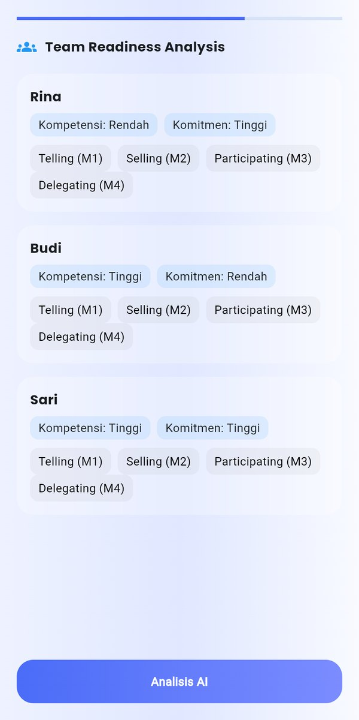
Gambar 13. Team Readiness Analysis
Pengguna memimpin tiga anggota tim dengan tingkat kesiapan berbeda. Pilih satu gaya untuk setiap anggota: Telling (M1), Selling (M2), Participating (M3), atau Delegating (M4).
Anggota | Kompetensi | Komitmen
Rina | Rendah | Tinggi
Budi | Tinggi | Rendah
Sari | Tinggi | Tinggi

Ketuk Analisis AI. Jika masih ada anggota yang belum diberi gaya, muncul pesan “Pilih semua anggota tim”. AI kemudian menampilkan evaluasi, kesalahan, dan rekomendasi.

8. Menghadapi Simulasi Krisis
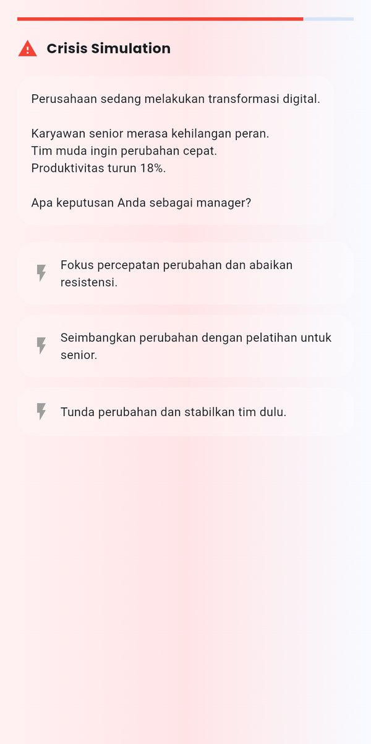
Gambar 14. Crisis Simulation
Perusahaan sedang melakukan transformasi digital: karyawan senior merasa kehilangan peran, tim muda ingin perubahan cepat, dan produktivitas turun 18%. Pengguna memilih satu keputusan:
• Fokus percepatan perubahan dan abaikan resistensi.
• Seimbangkan perubahan dengan pelatihan untuk senior.
• Tunda perubahan dan stabilkan tim dulu.
AI menghitung dampak keputusan terhadap Team Trust, Productivity, dan Resistance Level.

9. Melihat Dashboard Kinerja Organisasi
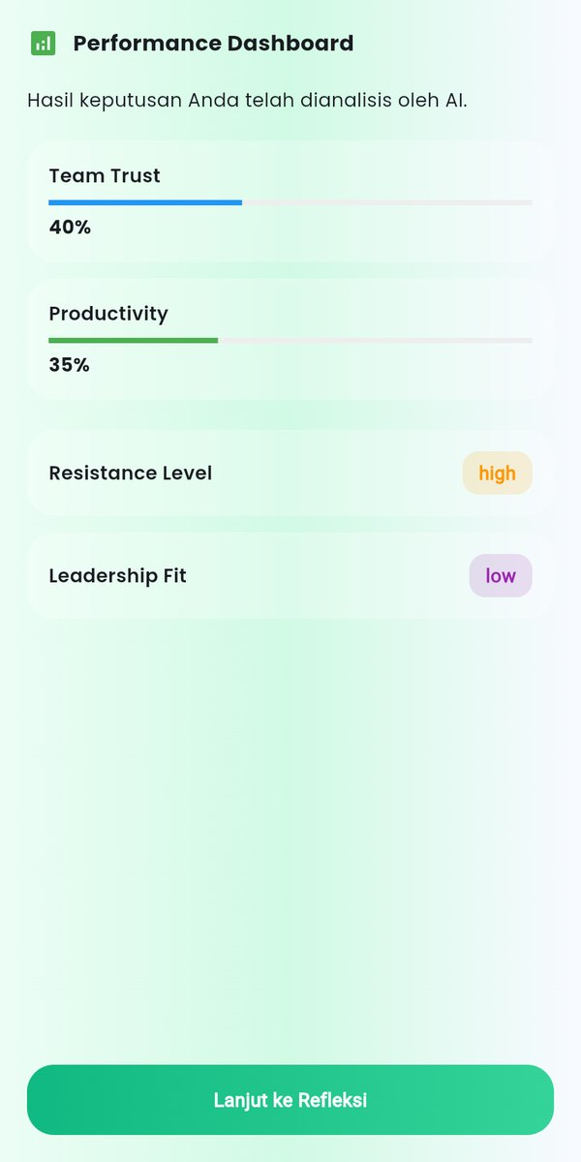
Gambar 15. Performance Dashboard (contoh hasil)
Dashboard merangkum seluruh keputusan menjadi empat indikator: Team Trust dan Productivity dalam persen, serta Resistance Level dan Leadership Fit dalam bentuk label. Nilai yang tampil berbeda untuk setiap pengguna. Ketuk Lanjut ke Refleksi setelah selesai membaca.

10. AI Coaching dan Refleksi
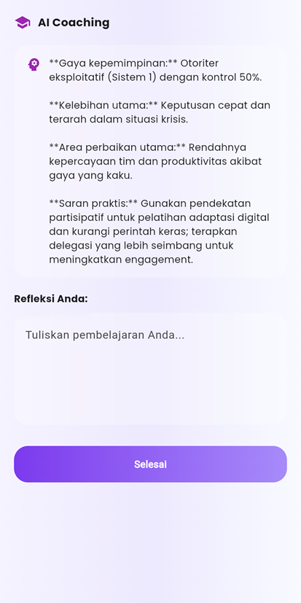
Gambar 16. AI Coaching
Pada tahap akhir, AI memberikan umpan balik personal tentang gaya kepemimpinan pengguna, kelebihan, area perbaikan, dan saran praktis. Tuliskan pembelajaran pada kolom Refleksi Anda, lalu ketuk Selesai Simulasi. Setelah muncul pesan “Simulasi Selesai!”, ketuk Kembali ke Home.

ARSITEKTUR UI DAN CARA KERJA AI
ORGANOVA dibangun dengan Flutter dan terdiri dari empat lapisan: UI (layar dan komponen), State (penyimpanan keputusan selama simulasi), Layanan (penyusun prompt dan klien API), serta sumber eksternal dan lokal (Mistral AI dan aset di dalam aplikasi). Menu Materi, Kuis, dan Tentang berjalan sepenuhnya secara lokal; hanya modul Simulasi yang memakai AI.

1. Arsitektur Lapisan
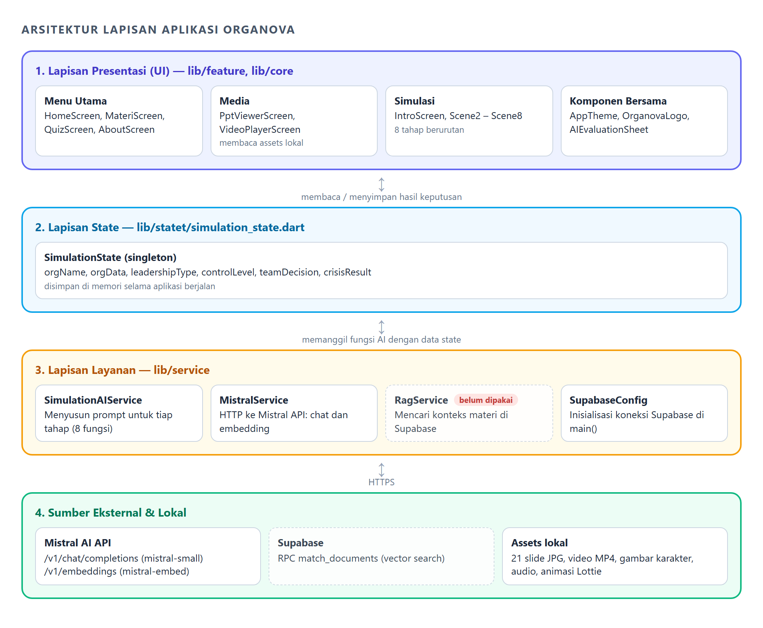
Gambar 17. Arsitektur lapisan aplikasi ORGANOVA
Setiap lapisan hanya berkomunikasi dengan lapisan di bawahnya. Layar tidak memanggil Mistral API secara langsung, melainkan melalui SimulationAIService yang kemudian memakai MistralService. Dengan pola ini, isi prompt dapat diubah tanpa menyentuh kode tampilan.
Komponen | Teknologi | Fungsi
Framework | Flutter, Material 3 | Membangun aplikasi Android, iOS, dan web dari satu kode
Model AI | Mistral AI (mistral-small) | Membuat profil organisasi, evaluasi, dashboard, dan coaching
Embedding | Mistral AI (mistral-embed) | Mengubah teks menjadi vektor untuk pencarian materi
Basis data | Supabase | Disiapkan untuk pencarian dokumen materi berbasis vektor
Tampilan | Poppins, flutter_animate, Lottie | Tipografi, animasi, dan maskot AI
Media | video_player, audioplayers | Memutar video pembelajaran dan suara narator

2. Peta Navigasi Layar
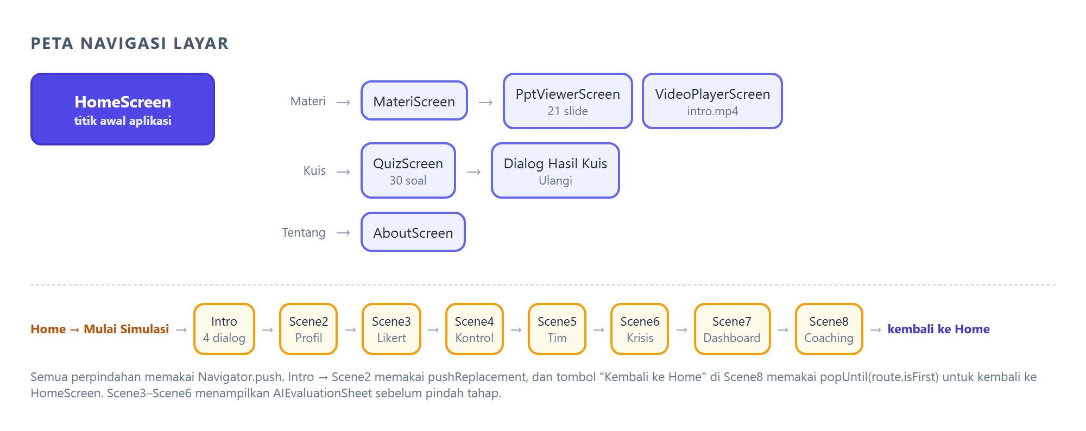
Gambar 18. Peta navigasi antar layar
HomeScreen adalah pusat navigasi. Menu Materi, Kuis, dan Tentang bersifat independen dan selalu kembali ke HomeScreen. Modul simulasi berjalan linear dari Intro sampai Scene8; tahap tidak dapat dilompati karena setiap tahap membutuhkan data dari tahap sebelumnya.

3. Komponen dan Gaya Tampilan
• AppTheme dan AppColors: palet utama indigo (#4A6CF7) dengan latar gradasi lembut.
• Glassmorphism: kartu dengan efek blur dan latar putih transparan di beranda, materi, dan tentang.
• OrganovaLogo: logo dalam susunan horizontal (beranda) atau vertikal (tentang).
• AIEvaluationSheet: dialog seragam untuk menampilkan hasil AI di Scene3 sampai Scene6.
• Animasi: efek muncul dan transisi layar, maskot AI Lottie, dan efek mengetik pada dialog narator.
• Tipografi: font Poppins di seluruh aplikasi.

4. Alur Kerja AI
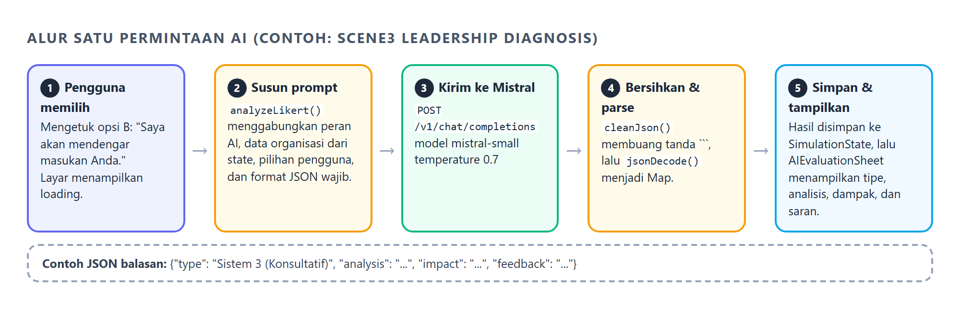
Gambar 19. Alur satu permintaan AI dari layar sampai hasil tampil
Semua tahap simulasi memakai pola yang sama. Saat pengguna memilih, layar memanggil satu fungsi di SimulationAIService yang menyusun prompt. Prompt dikirim ke Mistral AI dengan model mistral-small dan temperature 0,7, sehingga jawaban cukup bervariasi dan profil organisasi tidak selalu sama di setiap sesi. Balasan AI berupa JSON yang dibersihkan, dibaca, disimpan ke SimulationState, lalu ditampilkan di layar.

5. Peran AI di Setiap Tahap
Tahap | Input ke AI | Output AI | Ditampilkan sebagai
Scene2 Profil | Variabel budaya, motivasi, pengalaman, deadline | Nama dan deskripsi organisasi | Profil dan tabel variabel
Scene3 Diagnosis | Data organisasi + pendekatan | Tipe Likert (Sistem 1-4), analisis, dampak, saran | Lembar Evaluasi AI
Scene4 Kontrol | Data organisasi + tingkat kontrol | Kategori, dampak tim, insight | Label dan penjelasan
Scene5 Tim | Data organisasi, kontrol, gaya tiap anggota | Evaluasi, kesalahan, rekomendasi | Lembar Evaluasi AI
Scene6 Krisis | Semua data di atas + strategi krisis | Trust, productivity (0-100), resistance | Metrik dampak keputusan
Scene7 Dashboard | Ringkasan seluruh keputusan | Team trust, productivity, resistance, leadership fit | Dashboard kinerja
Scene8 Coaching | Ringkasan seluruh keputusan | Teks maks. 120 kata | Feedback personal

6. Aliran Data Antar Tahap
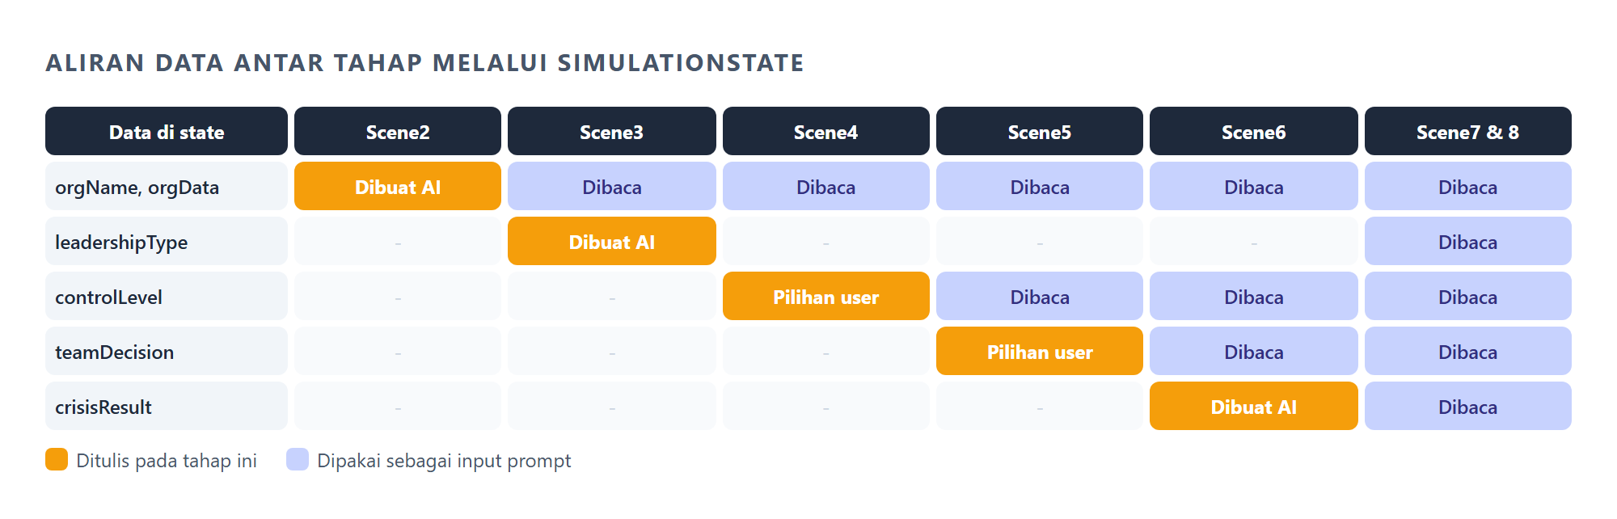
Gambar 20. Data yang ditulis dan dibaca setiap tahap melalui SimulationState
SimulationState menyimpan hasil setiap tahap selama simulasi berlangsung. Karena itu, AI di tahap akhir mengetahui seluruh perjalanan pengguna: budaya organisasi, tipe kepemimpinan, tingkat kontrol, keputusan tim, dan hasil krisis. Inilah yang membuat dashboard dan coaching terasa personal.

7. Teknik Penyusunan Prompt
Setiap prompt disusun dengan pola yang sama agar jawaban AI konsisten dan mudah diproses aplikasi:
• Peran: AI diberi identitas sesuai tahap, misalnya “AI analis kepemimpinan (Model Likert)”.
• Konteks: data organisasi dan keputusan sebelumnya disisipkan ke dalam prompt.
• Format wajib: AI hanya boleh menjawab dengan JSON valid sesuai contoh struktur.
• Aturan nilai: pilihan dibatasi, misalnya Sistem 1 sampai 4, skor 0 sampai 100, resistance Low/Moderate/High.
• Batas panjang: maksimal 2 kalimat per isian dan 120 kata untuk coaching agar muat di layar ponsel.

TANYA JAWAB DAN KENDALA UMUM
Masalah | Penyebab | Solusi
Profil organisasi menampilkan “Gagal memuat data AI” | Internet terputus atau layanan AI sibuk | Periksa koneksi, kembali ke Home, lalu mulai simulasi lagi
Evaluasi AI lama muncul | AI masih memproses jawaban | Tunggu 5-15 detik dan jangan menekan tombol berulang kali
Muncul “Gagal analisis, coba lagi” | Respons AI gagal | Ketuk Analisis & Lanjut sekali lagi
Tombol Analisis AI tidak berlanjut | Ada anggota tim yang belum diberi gaya | Pilih gaya untuk Rina, Budi, dan Sari
Video tidak tampil | Pemutar perangkat tidak mendukung format video | Tutup lalu buka kembali; pastikan aplikasi versi terbaru
Ingin mengulang simulasi | - | Kembali ke Home dan ketuk MULAI SIMULASI

Apakah ada jawaban yang salah dalam simulasi? Tidak ada jawaban mutlak. AI menilai kecocokan keputusan dengan kondisi organisasi dan menjelaskan alasannya, sehingga hasil evaluasi dapat dipakai sebagai bahan belajar dan diskusi.

